**PROPOSAL PENAWARAN PEMBUATAN**

***DOCUMENT MANAGEMENT SYSTEM***

**UNSADA (DMS UNSADA)**

**Protech.web.id**

**Kepada Yth.**

**Bapak/Ibu UPM UNSADA**

Perihal : **Proposal Penawaran Pembuatan Document Management System UNSADA (DMS UNSADA)**

Dengan hormat,

Kami bergerak dalam bidang Teknologi Informasi dan Komunikasi yang meliputi :

* Website : Pembuatan website untuk keperluan perusahaan, *e-Commerce, w*ebsite makanan dan olahraga.
* Application : Aplikasi Aktivitas Sales atau Sales Kit, e-Koperasi, Aplikasi Absensi berbasis Kordinat, *e-Office, e-Ticketing*.
* System : Internal system, *Point of Sales* (POS), *Customer Relationship Management* (CRM)

Dengan ini kami menawarkan kepada Bapak/Ibu UPM UNSADA, Document Management System UNSADA (DMS UNSADA) agar dapat mengelola dokumen di setiap *life cycle* dokumen tersebut.

Demikian surat penawaran ini Kami buat. Kami sangat gembira apabila diberikan kesempatan untuk dapat bekerjasama dan mendukung segala program dan kebutuhan Universitas Darma Persada, demi kemajuan Universitas Darma Persada. Atas perhatian dan kerjasama yang sangat luar biasa, kami ucapkan terimaksasih yang tak terhingga.

*Proposal Terlampir   
Hormat kami,

**Management Protech Infomedia**

1. **PRODUK & JASA**
2. **Website**

* *Company profile* website Taharica
* *Company profile* website Alat Uji
* *Company profile* website Coolant
* *Company profile* website Amunizer
* *Company profile* website PT. Ratu Andalan Mandiri
* *E-Commerce Fooderz* (Aplikasi penjualan makanan)
* *E-Commerce* Berolahraga(Aplikasi penjualan alat-alat olahraga)
* *E-Commerce* Tuan Jaya Sport(Aplikasi penjualan alat-alat olahraga)

1. **Aplikasi**

* Aplikasi Sales Kit
* Aplikasi E-Koperasi
* Aplikasi Absensi Berbasis Kordinat
* Aplikasi E-Office (UBHARAJAYA)

1. **System**

* *Point of Sales* (POS)
* *Customer Relationship Management* (CRM)

1. **PORTFOLIO**

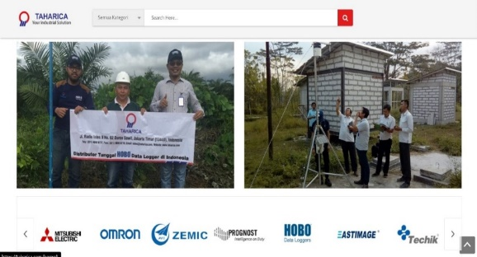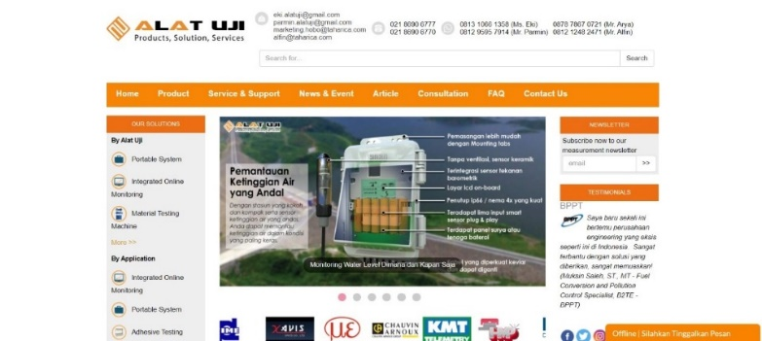

2. Company profile website Taharica

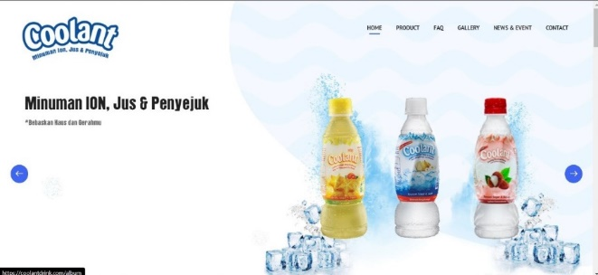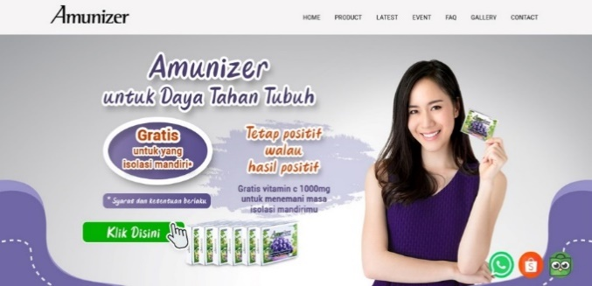

4. Company profile website Amunizer

3. Company profile website Coolant

1. Company profile website Taharica

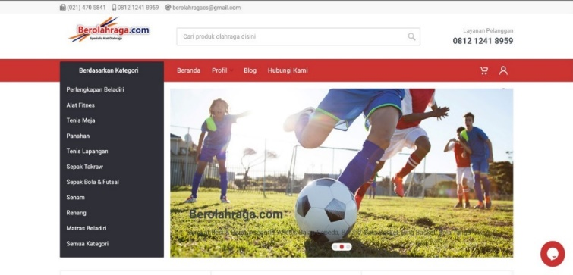

5. *E-Commerce* Berolahraga

6. *Customer Relationship Management*

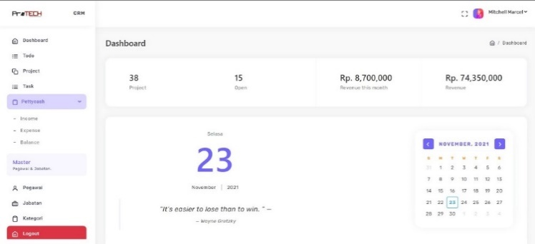

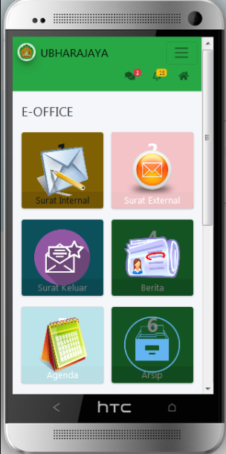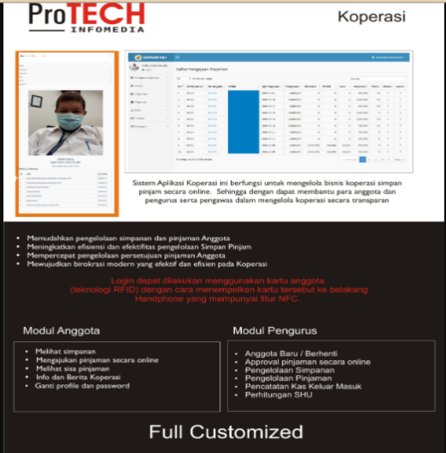

7. e-Office (UBHARAJAYA)

7. e-Koperasi (UBHARAJAYA)

1. **LATAR BELAKANG**

**Protech Infomedia** merupakan perusahaan startup yang bergerak di bidang jasa Infrastruktur Jaringan, System informasi Management, Enterprise Resource Planning, Website Application, Mobile Application, Company Profile, Data Center dan jasa di bidang IT lainnya. Perusahaan ini berdiri sejak tahun 2013. Perusahaan ini berlokasi di Perumnas 1, Kelurahan Jakasampurna, Kecamatan Bekasi Barat, Kota Bekasi.

1. **VISI DAN MISI**

**VISI**

Menjadi mitra yang unggul dan terpercaya dalam memberikan Layanan IT dalam bidang strategis, teknologi, dan inovasi untuk membantu pencapaian keseluruhan kesuksesan bisnis

**MISI**

- Meningkatkan value perusahaan melalui penciptaan produk jasa yang inovatif

- Penyerapan teknologi terbaru dibidang ICT

- Mampu menjadi mitra bagi business partner serta beroperasi secara baik dan optimal disetiap lini perusahaan

1. **PRODUK**

**Document Management System (DMS)** adalah sistem yang digunakan untuk menerima, melacak, mengelola, dan menyimpan dokumen serta mengurangi kertas. Sebagian besar mampu menyimpan catatan berbagai versi yang dibuat dan dimodifikasi oleh pengguna yang berbeda (pelacakan riwayat). Dalam hal pengelolaan dokumen digital, sistem tersebut didasarkan pada program komputer.

**KEUNGGULAN & FITUR DOCUMENT MANAGEMENT SYSTEM UNSADA**

**(DMS UNSADA)**

Adapun keunggulan **DMS UNSADA** terdiri dari :

1. Upload file per folder, folder bisa di customize

2. Shared file untuk umum/publik

3. Grouping per department

4. Reminder expired dokumen untuk dokumen yang bersifat memiliki expired

5. Visibility set ke public/private/password protected

- Public = semua bisa akses termasuk orang luar

- Private = hanya group/user tertentu yang bisa akses

- Password = semua bisa akses apabila memiliki password yang di tentukan

1. **SPESIFIKASI PENAWARAN**

Bekasi, 24 November 2021

Nomor : 201/XI/2021/24/OFFER/40  
Lampiran : 8 Halaman  
Perihal : **Penawaran Harga Jasa Pembuatan Sistem Website**

Bersama dengan rincian berikut, kami mengajukan Penawaran Harga Jasa Pembuatan Sistem Website :

|  |  |  |
| --- | --- | --- |
| No. | Keterangan | Nominal |
| 1. | Upload file per folder, folder bisa di customize | Rp. 2.000.000000,v |
| 2. | Shared file untuk umum/publik | Rp. 1.000.000 |
| 3. | Grouping per department | Rp. 1.000.000 |
| 4. | Reminder expired dokumen untuk dokumen yang bersifat memiliki expired | Rp. 1.000.000 |
| 5. | Public  Semua bisa akses termasuk orang luar | Rp. 700.000 |
| 6. | Private  Hanya group/user tertentu yang bisa akses | Rp. 2.000.000 |
| 7. | Password  Semua bisa akses apabila memiliki password yang di tentukan | Rp. 1.000.000 |
| Total | | **Rp. 8.700.000** |
| Terbilang : ***Delapan Juta Tujuh Ratus Ribu*** | | |

Kondisi Penawaran:

* DP minimal 50% pada saat penawaran disetujui
* Lama Pengerjaan sesuai *Schdule* dari pemberi kerja
* No Rekening BCA **0650701640** a/n Denis Ahmad

Demikian kami sampaikan rincian penawaran harga tersebut, kami tunggu konfirmasi selanjutnya, atas perhatian dan kerjasamanya kami ucapkan terima kasih.

|  |  |  |
| --- | --- | --- |
| Hormat Kami,  **Management Protech Infomedia** |  |  |